

Facultatea de Automatică și Calculatoare
Secţia Calculatoare şi Tehnologia Informaţiei

Automat Bancar
Proiect

Studenți:
Santa Laurențiu
Zamblău Ștefan
Grupa 30217

Prof. indrumător:
Diana Spătariu

Anul I

Cuprins

Introducere 3
Specificația proiectului 4
Shema bloc a proiectului 5
Schema detaliată a proiectului 7
Semnale și variabile utilizate in proiect 20
Intrări: 20
Ieșiri: 20
Semnale și variabile interne: 20
Justificarea soluției alese 23
Posibilități de dezvoltare 24
Utilizarea Active-HDL 25
Utilizarea Xilinx 29
Anexa 1 – top_level 30

Introducere

În ziua de azi se folosesc din ce in ce mai mult automatele bancare sau bancomatul deoarece este mult mai sigur și mai eficient decât opțiunea de a purta la tine o sumă mare de bani.
Automaele bancare sunt sisteme automate ce realizează servicii bancare către populație, intră in marea categorie de automate pentru servicii.
Proiectul nostru tratează această tehnologie, realizând cu ajutorul unui FPGA un automat bancar. Proiectul a fost realizat cu ajutorul ledurilor, afișoarelor, intrerupătoarelor, butoanelor și cu ajutorul circuitelor integrate de pe plăcuța Nexys-3. Automatul bancar tinde să simuleze funcționarea unui bancomat real cu două opțiuni: retragere sold si verificare sold.

Specificația proiectului

Cerința proiectului este următoarea:
Să se proiecteze un automat bancar pentru extrageri de sume in EURO. Se presupune ca suma maximă care poate fi introdusa este de 1.000 EURO. Operațiile efectuate inițial sunt de identificare a cardului si alegere a operației. În cazul cererii de eliberare de numerar se introduce suma, se verifică existența sumei cerute si se actualizează contul. Apoi se eliberează cardul, suma si, eventual, chitanța. Proiectul va fi realizat de 2 studenți.

Shema bloc a proiectului

Schema bloc:

BLOC PRELUARE DATE
VERIFICARE DATE
SELECTARE COMANDA
BLOC COMANDA
SUMA
ID
PIN
SUMA
CARD
SUMA
CHIT
După cum am specificat mai sus proiectul va funcționa ca un automat bancar real. Pentru inceput trebuie să fie introdus un pin ce diferă de la un card la altul, un pin format din patru biți si mai apoi suma pe care doriți să o extrageți.
- Bloc preluare date: acest bloc realizeaza memorarea semnalelor ce vor fi introduse de pe intrerupătoare si butoane.
- Verificarea datelor: acest bloc verifică dacă datele introduse manual se află in baza de date existentă în automatul bancar. Dacă datele introduse nu se află în baza de date se va afișa o eroare.
- Selectare comandă: acest bloc este foarte simplu si are rolul de a selecta care dintre optiuni doriți să le accesați: retragere numerar și vizualizare sold.
- Suma: acest bloc realizează scaderea din suma ce se afla in baza de date și suma introdusă de dumneavoastră, rescrierea sumei in baza de date și afișarea sumei.
- Bloc comandă: acest bloc practic comandă restul blocurilor existente in proiect.

Schema detaliată a proiectului

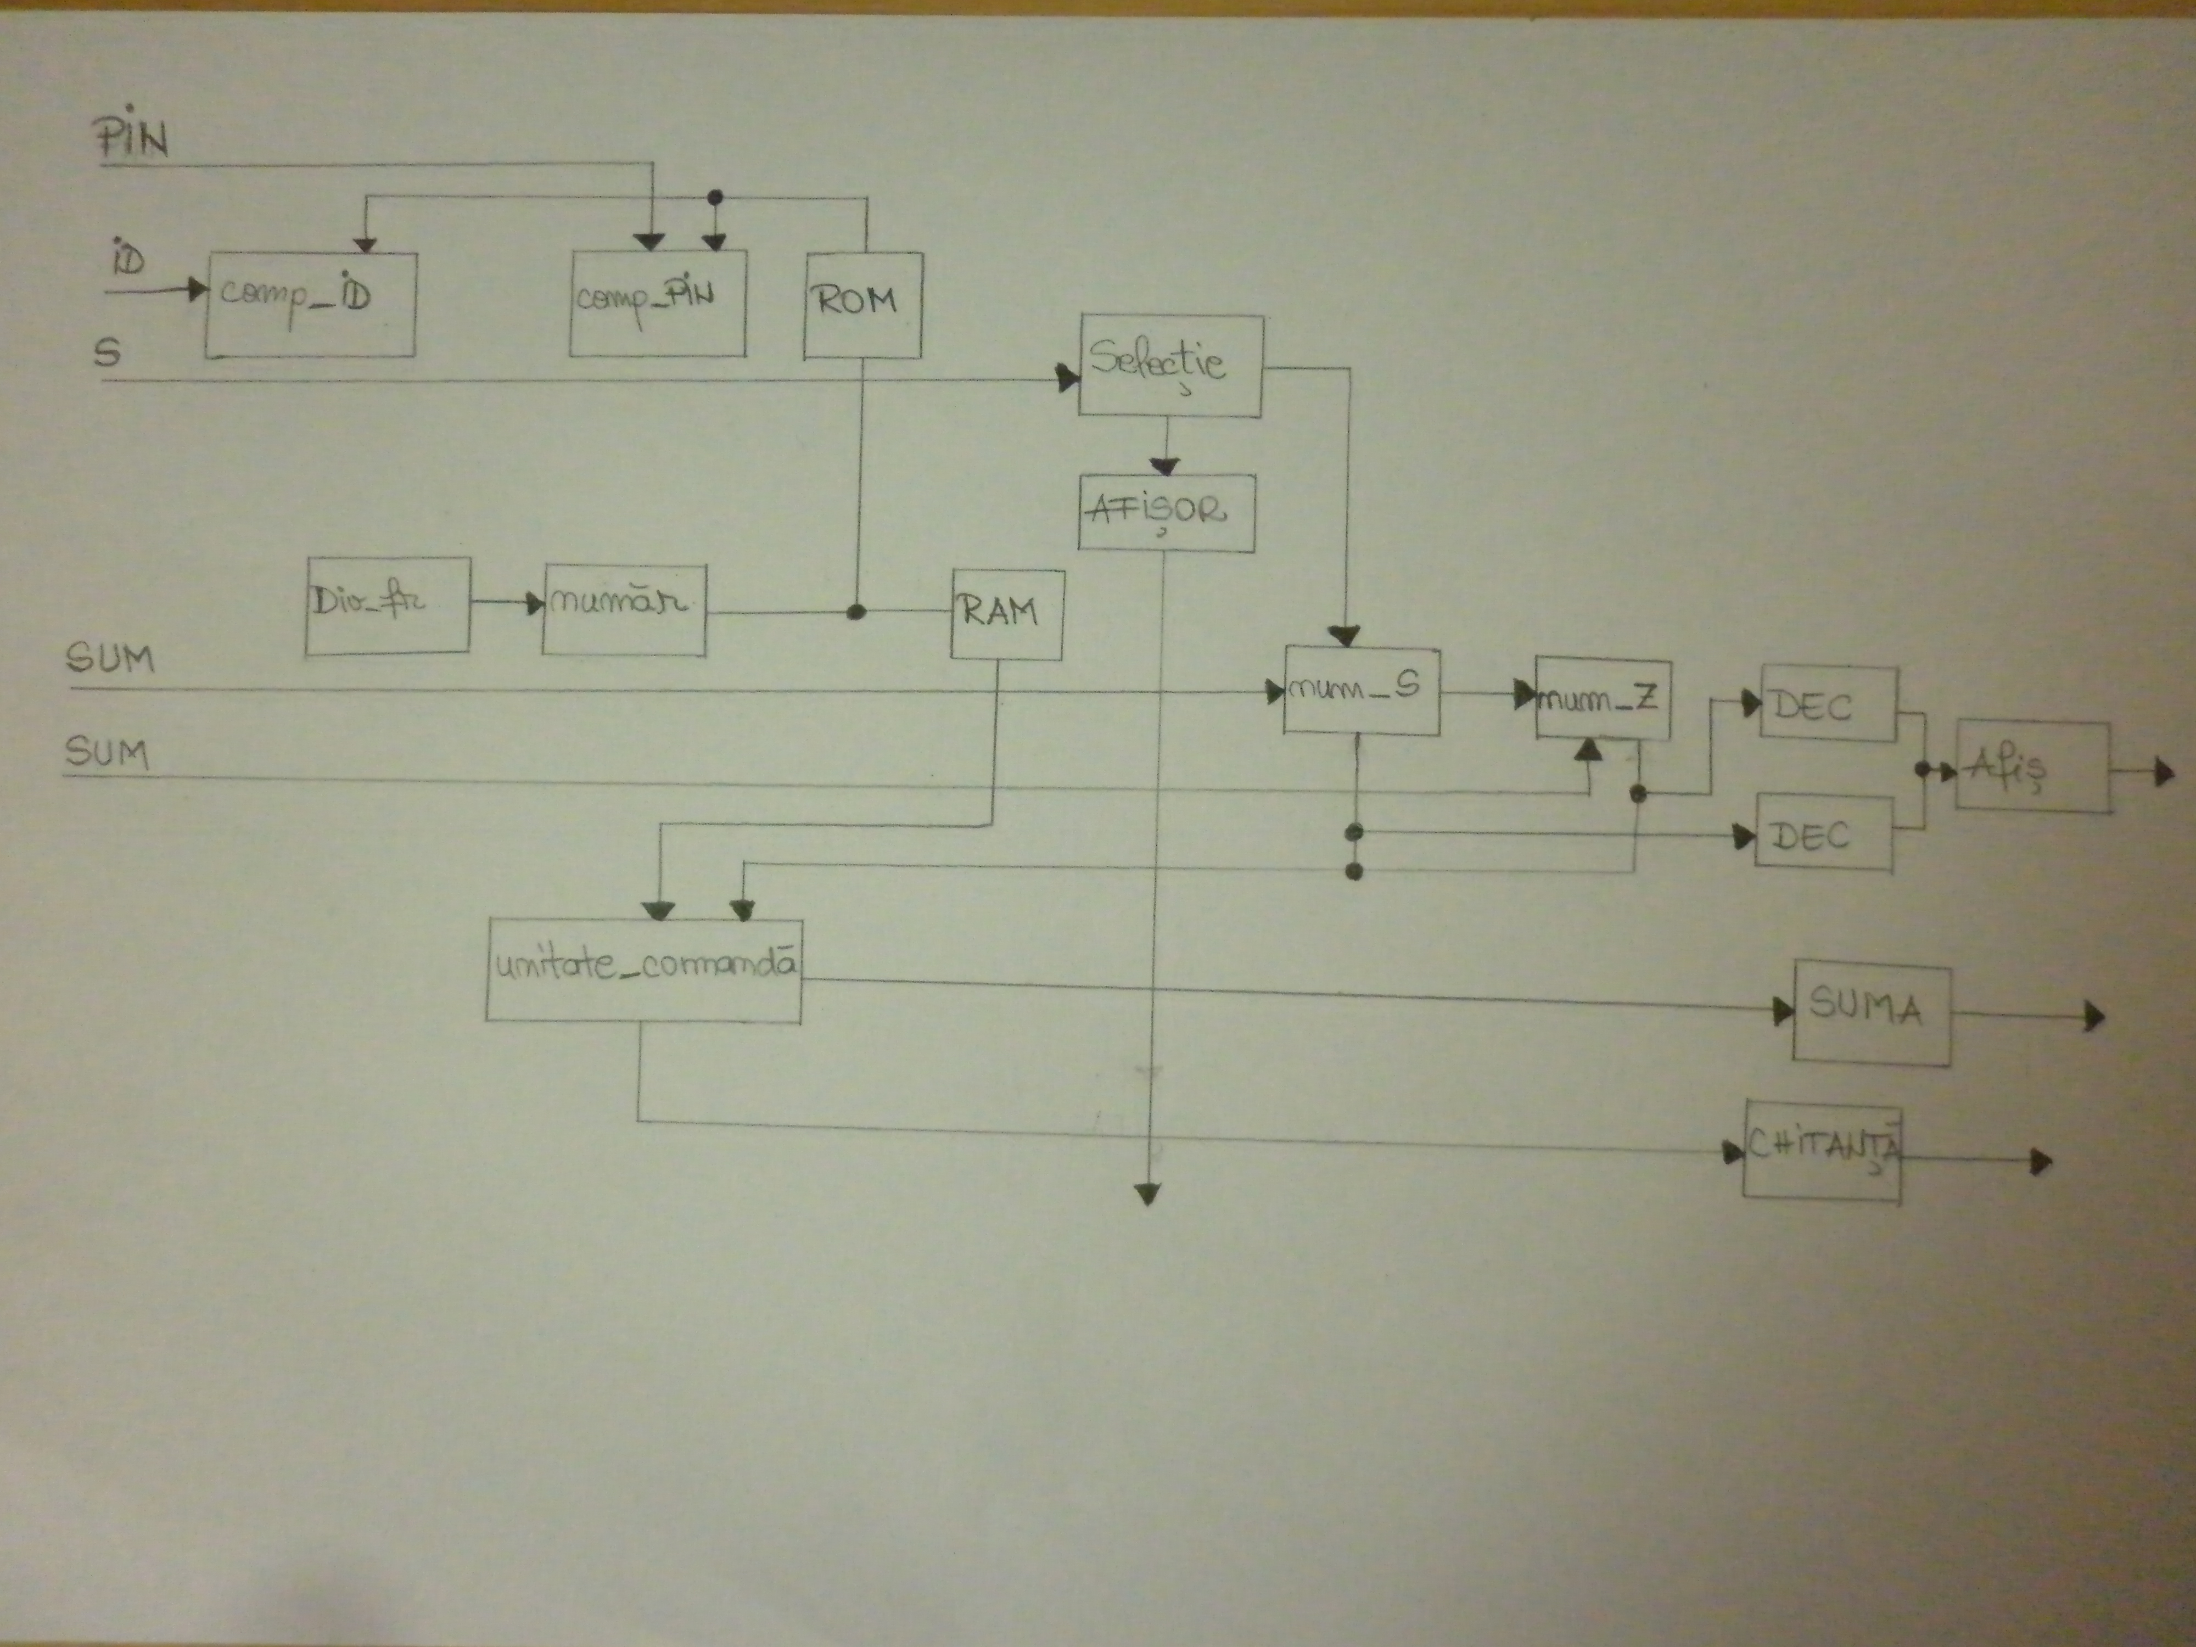

Puțin mai sus este prezentată schema detaliată a automatului bancar care conține majoritatea componentelor folosite in proiect și folosim și o unitate de comandă în care facem managementul componentelor care le-am legat impreună cu port map-ing.
În urmatoarele rânduri sunt prezentate componentele folosite în proiect și codul lor.

- Memorie ROM:
În acest ROM am salvat fiecare pin în parte. La fiecare adresă din memoria rom-ului sunt salvate id-ul(cei mai importanți biți ai acelui cuvânt) și pinul care reprezintă cei mai nesemnificativi 2 biți.

library IEEE;
use ieee.std_logic_unsigned.all;
use ieee.std_logic_1164.all;

entity memrom is
port (A: in std_logic_vector (2 downto 0);
CS: in std_logic;
D: out std_logic_vector (3 downto 0));
end memrom;

architecture comp_rom of memrom is
type mem is array (7 downto 0) of std_logic_vector (3 downto 0);
constant ROM : mem := (
"1010",
"0101",
"1110",
"0110",
"0010",
"0111",
"1100",
"1111");
begin
process (cs,a) is
begin
if cs='1' then
d<=ROM(conv_integer(a));
else
d<="ZZZZ";
end if;
end process;
end comp_rom;

- Ram(sumă): În acest ram am salvat suma atribuită fiecărui pin. În prima adresă a rom-ului este salvat un pin și în acest ram tot în prima adresă este salvată suma ce o are în cont acel pin. Suma de la fiecare pin este salvată în ram deoarece după ce a fost efectuată tranzacția suma, va fi rescrisă suma din acea adresa.

library IEEE;
use IEEE.STD_LOGIC_1164.ALL;
use ieee.std_logic_unsigned.all;

entity ram_suma is
port (Clk : in std_logic;
address : in std_logic_vector(2 downto 0);
we : in std_logic;
cs : in std_logic;
data_i : in std_logic_vector(9 downto 0);
data_o : out std_logic_vector(9 downto 0)
);
end ram_suma;

architecture comportamental of ram_suma is

type ram_t is array (7 downto 0) of std_logic_vector(9 downto 0);
signal ram : ram_t := ("0001110000",
"0101010101",
"0000011111",
"1100011111",
"0111010101",
"0010111111",
"1100001111",
"0101010011");

begin

process(Clk)
begin
if(CLK = '1' and CLK'EVENT and CS = '1') then
if(we='1') then
ram(conv_integer(address)) <= data_i;
else
data_o <= ram(conv_integer(address));
end if;
end if;
end process;
end comportamental;

- Numărător adrese: Acest numărător este folosit pentru a putea fi realizată sincronizarea dintre memoria rom si memoria ram. Pentru inceput in top_level este comparat pinul introdus cu cel din memoria rom, iar dacă s-a găsit acel pin din memorie acest numărător trebuie să se oprească pentru a putea afla pinul și suma de la acel pin. Acest numărător funcționează singur cu ajutorul clock-ului plăcuței.

library ieee;
use ieee.std_logic_1164.all;
use ieee.std_logic_arith.all;
use ieee.std_logic_unsigned.all;
entity numarator_adrese is
port( clk: in std_logic;
adrese: out std_logic_vector (2 downto 0));
end entity;
architecture ar of numarator_adrese is
signal temp: std_logic_vector (2 downto 0);

begin
process(clk)
variable temp_var: std_logic_vector(2 downto 0):="000";
begin
if (clk='1') and (clk'event) then
temp_var:=temp_var+1;
end if;
temp<=temp_var;
end process;
adrese<=temp;
end architecture;

- Divizor de frecventa: Acest divisor de frecvență îl folosim deoarece clock-ul de pe placuță este de 50Mhz adică se schimbă odată la 20ns. Divizorul de frecvență este proiectat cu ajutorul unui numărător de dimensiune foarte mare care la fiecare clock al plăcuței acest numărător se incrementează cu 1. Avem o ieșire care va lua valoarea celui mai semnificativ bit al acelui numărător deoarece acel bit se schimbă cel mai rar.

library ieee;
use ieee.std_logic_1164.all;
use ieee.std_logic_unsigned.all;

entity div is
port ( clk,enable : in std_logic;
div_out : out std_logic);
end entity;

architecture comp of div is
begin
process(clk)
variable var : std_logic_vector (24 downto 0) := "0000000000000000000000000";
begin
if enable='1' then
if ( (clk='1') and (clk'EVENT) ) then
var := var+1;
if (var(24)='1') then
div_out<='1';
else
div_out<='0';
end if;
end if;
else
div_out<='Z';
end if;
end process;
end architecture;

- Numărător zeci: Acest numărător ne ajuta sa introducem cifra zecilor din suma pe care o dorim să o extragem. Intrarea numărătorului este conectată la un buton care la fiecare afișare va incrementa numărătorul cu 1.

library ieee;
use ieee.std_logic_1164.all;
use ieee.std_logic_arith.all;
use ieee.std_logic_unsigned.all;
entity numarator_zeci is
port( clk: in std_logic;
CL: in std_logic;
zeci: out std_logic_vector (3 downto 0);
enable : in std_logic);
end entity;
architecture arh of numarator_zeci is
signal Q: std_logic_vector(3 downto 0);
begin
process(CLK, enable, CL)
begin
if CL = '1' then
Q<=Q-Q;
elsif (CLK='1' and CLK'EVENT) then
if enable = '1' then
Q <= Q + 1;
else Q<="ZZZZ";
end if;
if Q(0)='1' and Q(3)='1' then Q<="0000";
end if;

end if;
end process;
zeci <=Q;
end architecture;

- Numărător sute: Acest numărător este folosit tot pentru introducerea sumei pe care dorim să o extragem numai că acest număr reprezintă cifra sutelor. Acesta funcționează la fel ca și numărătorul de mai sus(Numărător zeci).

library ieee;
use ieee.std_logic_1164.all;
use ieee.std_logic_arith.all;
use ieee.std_logic_unsigned.all;
entity numarator_sute is
port( clk: in std_logic;
enable : in std_logic;
CL: in std_logic;
sute: out std_logic_vector (3 downto 0));
end entity;
architecture arht of numarator_sute is
signal Q: std_logic_vector(3 downto 0);
begin
process(CLK, enable, CL)
begin
if CL = '1' then
Q<=Q-Q;
elsif (CLK='1' and CLK'EVENT) then
if enable = '1' then
Q <= Q + 1;
else Q<="ZZZZ";
end if;
if Q(0)='1' and Q(3)='1' then Q<="0000";
end if;

end if;
end process;
sute <=Q;

end architecture;

- Decodificator zeci si sute: Folosim aceste decodificatoare pentru a decodifica fiecare ieșire de la numărătoarele sute și zeci care sunt fiecare pe câte 4 biți care vor fi decodificați în 7 segmente. Acest decodificator este practic un decodificator BCD-7 SEGMENTE. Ieșirile acestor decodificatoare sunt legate la catoadele afișoarelor.

Decodificatorul pentru mii:

library ieee;
use ieee.std_logic_1164.all;

entity decod_mii is
port( a: in std_logic_vector (1 downto 0);
q :out std_logic_vector (6 downto 0));
end decod_mii;

architecture comp of decod_mii is
begin
process(a)
begin
case a is
when "00"=>q<="0000001";
when "01"=>q<="1001111";
when "10"=>q<="0010010";
when "11"=>q<="0000110";

when others=>q<="1111111";
end case;
end process;
end comp;

Decodificatorul pentru sute:

library ieee;
use ieee.std_logic_1164.all;
entity decod is
port( a: in std_logic_vector (3 downto 0);
q :out std_logic_vector (6 downto 0));
end decod;

architecture comp of decod is
begin
process(a)
begin
case a is
when "0000"=>q<="0000001";
when "0001"=>q<="1001111";
when "0010"=>q<="0010010";
when "0011"=>q<="0000110";
when "0100"=>q<="1001100";
when "0101"=>q<="0100100";
when "0110"=>q<="0100000";
when "0111"=>q<="0001111";
when "1000"=>q<="0000000";
when "1001"=>q<="0000100";
when "1010"=>q<="0001000";
when "1011"=>q<="1100000";
when "1100"=>q<="0110001";
when "1101"=>q<="1000010";
when "1110"=>q<="0110000";
when "1111"=>q<="0111000";
when others=>q<="1111111";
end case;
end process;
end comp;

Decodificatorul pentru zeci:

library ieee;
use ieee.std_logic_1164.all;
entity decod_zeci is
port( a: in std_logic_vector (3 downto 0);
q :out std_logic_vector (6 downto 0));
end decod_zeci;

architecture comp of decod_zeci is
begin
process(a)
begin
case a is
when "0000"=>q<="0000001";
when "0001"=>q<="1001111";
when "0010"=>q<="0010010";
when "0011"=>q<="0000110";
when "0100"=>q<="1001100";
when "0101"=>q<="0100100";
when "0110"=>q<="0100000";
when "0111"=>q<="0001111";
when "1000"=>q<="0000000";
when "1001"=>q<="0000100";
when "1010"=>q<="0001000";
when "1011"=>q<="1100000";
when "1100"=>q<="0110001";
when "1101"=>q<="1000010";
when "1110"=>q<="0110000";
when "1111"=>q<="0111000";
when others=>q<="1111111";
end case;
end process;
end comp;

- Afișare: In acest proiect folosim 4 blocuri de afisare. Fiecare bloc de afisare contine un divizor de frecventa si sincronizarea anoadelor cu catoadele:

library IEEE;
use IEEE.STD_LOGIC_1164.ALL;
use IEEE.STD_LOGIC_ARITH.ALL;
use IEEE.STD_LOGIC_UNSIGNED.ALL;
use std.standard.all;

entity afisare is
port
(anod: out std_logic_vector (3 downto 0);
catod: out std_logic_vector (6 downto 0);
catodin_zeci: in std_logic_vector(6 downto 0);
catodin_sute: in std_logic_vector(6 downto 0);
catodin_mii: in std_logic_vector (6 downto 0);
clk: in std_logic;
enable: in std_logic);
end afisare;

architecture functionare of afisare is
signal cclk: std_logic;
signal clkdiv: std_logic_vector(10 downto 0);
signal catodin: std_logic_vector (6 downto 0);

begin
process(clk)
begin
if clk='1' and clk'event then
clkdiv <= clkdiv+1;
end if;
end process;
cclk<=clkdiv(10);

process(cclk)
variable i: integer:=3;
begin
if (enable='1') then
if(rising_edge(cclk)) then
if(i=3) then
anod<="0111";
catodin<=catodin_mii;
i:=2;
elsif(i=2) then
anod<="1011";
catodin<=catodin_sute;
i:=1;
elsif(i=1) then
anod<="1101";
catodin<=catodin_zeci;
i:=0;
else
anod<="1110";
catodin<="0000001";
i:=3;
end if;
end if;
else
anod<="ZZZZ";
catod<="ZZZZZZZ";
end if;
end process;
catod<=catodin;
end functionare;

Când dorim să verificăm soldul existent în baza de date, se va afișa mesajul: ”SUnA”. Pentru că nu am reusit sa reprezentam litera ‘m’ pe 7 segmente am ales sa folosim litera ‘n’.

library IEEE;
use IEEE.STD_LOGIC_1164.ALL;
use IEEE.STD_LOGIC_ARITH.ALL;
use IEEE.STD_LOGIC_UNSIGNED.ALL;
use std.standard.all;

entity afisare is
port
(anod: out std_logic_vector (3 downto 0);
catod: out std_logic_vector (6 downto 0);
catodin_zeci: in std_logic_vector(6 downto 0);
catodin_sute: in std_logic_vector(6 downto 0);
catodin_mii: in std_logic_vector (6 downto 0);
clk: in std_logic;
enable: in std_logic);
end afisare;

architecture functionare of afisare is
signal cclk: std_logic;
signal clkdiv: std_logic_vector(10 downto 0);
signal catodin: std_logic_vector (6 downto 0);

begin
process(clk)
begin
if clk='1' and clk'event then
clkdiv <= clkdiv+1;
end if;
end process;
cclk<=clkdiv(10);

process(cclk)
variable i: integer:=3;
begin
if (enable='1') then
if(rising_edge(cclk)) then
if(i=3) then
anod<="0111";
catodin<=catodin_mii;
i:=2;
elsif(i=2) then
anod<="1011";
catodin<=catodin_sute;
i:=1;
elsif(i=1) then
anod<="1101";
catodin<=catodin_zeci;
i:=0;
else
anod<="1110";
catodin<="0000001";
i:=3;
end if;
end if;
else
anod<="ZZZZ";
catod<="ZZZZZZZ";
end if;
end process;
catod<=catodin;
end functionare;

Afișarea unui mesaj de eroare când pin-ul introdus de dumneavoastră este greșit, adică nu se află in memoria rom. Mesajul este urmatorul: “ErrC”.

library IEEE;
use IEEE.STD_LOGIC_1164.ALL;
use IEEE.STD_LOGIC_ARITH.ALL;
use IEEE.STD_LOGIC_UNSIGNED.ALL;

entity afisor_errCard is
port
(anod: out std_logic_vector (3 downto 0);
catod: out std_logic_vector (6 downto 0);
clk: in std_logic;
enable: in std_logic);
end afisor_errCard;

architecture errCard of afisor_errCard is
signal cclk: std_logic;
signal clkdiv: std_logic_vector(10 downto 0);

begin
process(clk)
begin
if clk='1' and clk'event then
clkdiv <= clkdiv+1;
end if;
end process;
cclk<=clkdiv(10);

process(cclk)
variable i: integer:=3;
begin
if (enable='1') then
if(rising_edge(cclk)) then
if(i=3) then
anod<="0111";
catod<="0110000";
i:=2;
elsif(i=2) then
anod<="1011";
catod<="1111010";
i:=1;
elsif(i=1) then
anod<="1101";
catod<="1111010";
i:=0;
else
anod<="1110";
catod<="0100100";
i:=3;
end if;
end if;
else
anod<="ZZZZ";
catod<="ZZZZZZZ";
end if;
end process;
end errCard;

Ultimul bloc de afișare este pentru afișarea unui mesaj de eroare atunci când pinul introdus nu corespunde cu cardul de la acea adresă de memorie. Mesajul este următorul: “ErrP”.

library IEEE;
use IEEE.STD_LOGIC_1164.ALL;
use IEEE.STD_LOGIC_UNSIGNED.ALL;

entity afisor_errPin is
port
(anod: out std_logic_vector (3 downto 0);
catod: out std_logic_vector (6 downto 0);
clk: in std_logic;
enable: in std_logic);
end afisor_errPin;

architecture errPin of afisor_errPin is
signal cclk: std_logic;
signal clkdiv: std_logic_vector(10 downto 0);

begin
process(clk)
begin
if clk='1' and clk'event then
clkdiv <= clkdiv+1;
end if;
end process;
cclk<=clkdiv(10);

process(cclk)
variable i: integer:=3;
begin
if (enable='1') then
if(rising_edge(cclk)) then
if(i=3) then
anod<="0111";
catod<="0110000";
i:=2;
elsif(i=2) then
anod<="1011";
catod<="1111010";
i:=1;
elsif(i=1) then
anod<="1101";
catod<="1111010";
i:=0;
else
anod<="1110";
catod<="0011000";
i:=3;
end if;
end if;
else
anod<="ZZZZ";
catod<="ZZZZZZZ";
end if;
end process;
end errPin;

- Pentru alegerea opțiuni de retragere numerar cu chitanță, am avut nevoie de urmatoarele componente:

Poarta ȘI:

library IEEE;
use IEEE.STD_LOGIC_1164.ALL;
use IEEE.STD_LOGIC_ARITH.ALL;
use IEEE.STD_LOGIC_UNSIGNED.ALL;

entity poarta_sau is
port (A: in std_logic;
B: in std_logic;
Q: out std_logic);
end poarta_sau;

architecture poarta_sau_arh of poarta_sau is
signal Q_not: std_logic;
begin
Q_not<=A or B;
Q<=Q_not;
end poarta_sau_arh;

Multiplexor(4:1):

library ieee;
use ieee.std_logic_1164.all;
entity cod is
port(a: in std_logic_vector (6 downto 0);
b: in std_logic_vector (6 downto 0);
c: in std_logic_vector (6 downto 0);
d: in std_logic_vector (6 downto 0);
an1,an2,an3,an4 : in std_logic_vector (3 downto 0);
s1: in std_logic_vector (1 downto 0);
y: out std_logic_vector( 6 downto 0);
y1: out std_logic_vector (3 downto 0));
end entity;

architecture arh of cod is
begin
process(s1)
begin
case s1 is
when "00"=>
y<=a; y1<=an1;
when "01"=>y<=b; y1<=an2;
when "10"=>y<=c; y1<=an3;
when "11"=>y<=d; y1<=an4;
when others=>y<="ZZZZZZZ"; y1<="ZZZZ";
end case;
end process;
end architecture;

Semnale și variabile utilizate în proiect

Intrări:
Ca intrări folosim șapte intrerupătoare din cele 8 existente și trei butoane. Primele 4 intrerupătoare reprezintă pin (SW0=”G18”, SW1=”H18”, SW2=”K18”, SW3=”K17”). Ultimul intrerupător este folosit ca și selecție (SW7=”R17”), dacă selecția este în valoare 1 logic atunci este pe modul de vizualizare sold, iar dacă selecția este pe valoarea 0 logic este pe modul extragere numerar. Pentru a confirma suma introdusă de dumneavoastră de la BTN2=”D18”(cifra sutelor) si BTN1=”E18”(cifra zecilor) se face apăsând BTN3=”B18” care reprezintă confirmarea sumei. Pinul este introdus de la urmatoarele 2 intrerupătoare SW4=”L14” si SW5=”L13”.

Ieșiri:
Ieșirile proiectului sunt cele patru afișoare si 4 leduri.
LD0->cardul introdus este ok;
LD1->pinul introdus este ok;
LD2->tranzacție efectuată cu success;
LD7->suma introdusă este eronată;

Semnale și variabile interne:

În fiecare componentă am folosit semnale și variabile interne deoarece asignăm mai multe valori aceluiași semnal, iar dacă nu foloseam acele variabile interne nu se reținea decât ultima valoare asignată acelui semnal. Au mai fost utilizate variabile interne pentru o gestionare mult mai bună a componentei deoarece variabilele primesc valoarea imediat, iar semnalele abia după suspendarea procesului.

Semnalele și variabilele utilizate în top_level:

signal idrom: std_logic_vector(1 downto 0);
signal pinrom: std_logic_vector(3 downto 0);
signal adr : std_logic_vector(2 downto 0);
signal enrom : std_logic;
signal ensuma : std_logic;
signal suteout : std_logic_vector(3 downto 0);
signal zeciout : std_logic_vector(3 downto 0);
signal miiout: std_logic_vector (1 downto 0);
signal clkdiv : std_logic;
signal enram : std_logic:='1';
signal scriere : std_logic:='0';
signal tranzactie : std_logic_vector( 9 downto 0);
signal inscazr : std_logic_vector( 9 downto 0);
signal catzeci : std_logic_vector (6 downto 0);
signal catsute : std_logic_vector (6 downto 0);
signal catmii: std_logic_vector (6 downto 0);
signal dec_H_z_S: std_logic_vector (6 downto 0);
signal dec_H_s_S: std_logic_vector (6 downto 0);
signal dec_H_m_S: std_logic_vector (6 downto 0);
signal endiv :std_logic:='1';
signal enafis :std_logic:='0';
signal enafisPin :std_logic:='0';
signal enafisCard :std_logic:='0';
signal enafisSuma :std_logic:='0';
signal anodcard :std_logic_vector(3 downto 0);
signal catodcard :std_logic_vector (6 downto 0);
signal anodpin :std_logic_vector(3 downto 0);
signal catodpin :std_logic_vector (6 downto 0);
signal anodsuma :std_logic_vector(3 downto 0);
signal catodsuma :std_logic_vector (6 downto 0);
signal anodafis :std_logic_vector(3 downto 0);
signal catodafis :std_logic_vector (6 downto 0);
signal s:std_logic_vector (1 downto 0);
signal chit_led_si: std_logic;
signal chit_led_si_retr: std_logic;
signal S_mux: std_logic_vector (1 downto 0);

Aceste semnale au fost utilizate pentru ca componentele utilizate și instanțiate în top_level să poata fi controlate cu ușurință de către noi. Fiecare dintre ele poartă un nume sugestiv pentru a nu ne încurca în declararea și folosirea lor.

variable ok_pinvar: std_logic:='0';
variable ok_cardvar:std_logic:='0';
variable suma_invalidavar: std_logic:='0';
variable ok_tranzvar:std_logic:='0';
variable suteint: integer;
variable zeciint: integer;
variable miiint: integer;
variable endivvar:std_logic:='0';
variable scrierevar :std_logic:='0';
variable tranzactievar:std_logic_vector(9 downto 0);
variable suma : std_logic_vector( 9 downto 0);
variable suteoutt : std_logic_vector(9 downto 0);
variable zecioutt :std_logic_vector(9 downto 0);
variable miioutt: std_logic_vector (9 downto 0);
Variabilele au fost utilizate deoarece am fost nevoiți să asignăm unui semnal mai multe valori, acest lucru neputând fi efectuat fără ajutorul unor variabile.

Justificarea soluției alese

Am ales acest proiect deoarece ni s-a părut interesant și foarte utilizat în prezent. Cu ajutorul automatelor bancare și a pin-urilor avem o securitate mult mai bună asupra banilor ce ne aparțin. Este foarte ușor să utilizăm un astfel de automat și foarte practic, deoarece cu ajutorul lor avem acces la banii noștri, oriunde ne-am afla în lume. Noi am încercat să simulăm un astfel de automat bancar cu ajutorul limbajului de descriere hardware VHDL, utilizând mai multe tipuri de descriere pentru a fi mai ușor de implementat.

Posibilitați de dezvoltare

În momentul de față, automatul pe care noi l-am simulat, folosește doar o memorie ROM cu 4 adrese, ceea ce reprezintă memorarea doar a 16 pin-uri de card.
Din punct de vedere al dezvoltării ulterioare, o principală imbunătățire ar fi extinderea memoriilor ROM și RAM pentru stocarea mai multor coduri PIN și pentru reținerea unei sume de dimensiuni mai mari.
Alte posibilitați de dezvoltare a acestui automat bancar ar fi:
- Afișarea sumei după ce tranzacția a fost efectuată cu success pentru o observare mult mai bună.
- Introducerea sumei pe care dorim să o extragem, în mod zecimal reducând astfel durata unei tranzacții.
- Căutarea altor modalități de implementare încercând ca numărul circuitelor folosite să fie mai mic, reducând astfel costul implementării.

Utilizarea Active-HDL

ACTIVE-HDL, produs al firmei ALDEC, este un mediu integrat pentru dezvoltarea de proiecte schematice sau bazate pe limbaje de descriere hardware precum VHDL, Verilog, EDIF sau mixte. Mediul cuprinde mai multe componente care servesc la editare, compilare, simulare, depanare, managementul resurselor, execuție, sinteză si implementare.
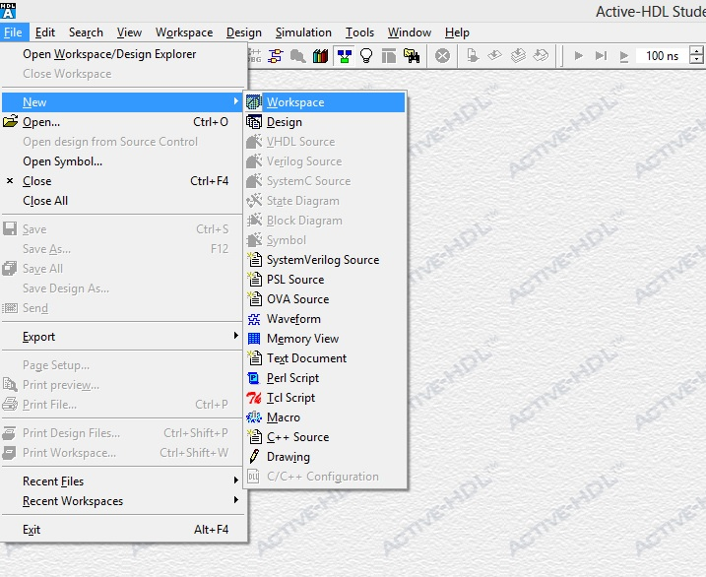
Pentru crearea de noi proiecte în Active-HDL, mai întâi trebuie să ne creem un nou spațiu de lucru ( Workspace ), care va gestiona toate aceste proiecte. În cadrul acestuia vom deschide un nou proiect, sau design. Pentru a face aceasta, vom merge în partea superioară a ferestrei, vom da click pe “File -> New -> Workspace”

În continuare va apărea o fereastră în care vom putea să dăm un nume spațiului nostru de lucru. Pentru a adăuga nu nou design în cadrul acestuia vom lăsa bifată căsuta “Add New Design to Workspace”, după care în urmatoarea fereastră vom selecta opțiunea
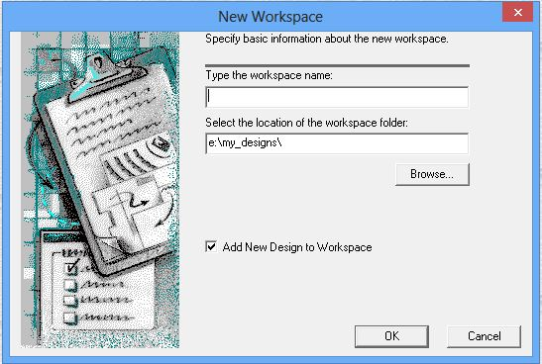

“Create an Empty Design”, și în continuare vom selecta limbajul de descriere hardware

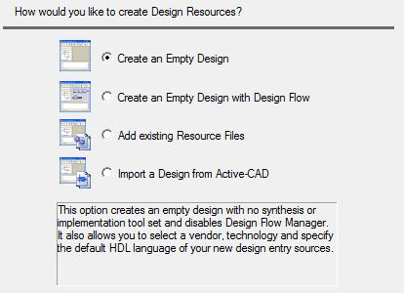

care dorim să îl folosim și vom da un nume și pentru design-ul nostru. Acum vom putea adăuga fișiere în cadrul proiectul selectând opțiunea “Add new file” din partea stangă a ferestrei, și alegând ce fel de fișier dorim să adăugăm în proiect (Cod sursa VHDL, Diagrama Bloc, Diagrama de Stare etc.) . În acest caz vom adăuga un fișier conținând cod sursă VHDL. De asemenea putem include în proiectul nostru și fișiere deja existente utilizând butonul “Add Existing File”.
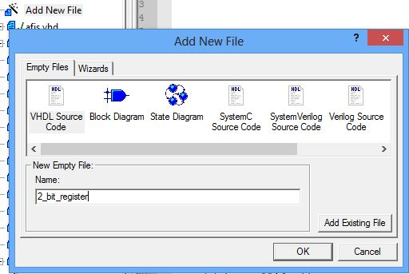

După elaborarea codului VHDL fișierele vor trebui compilate accesând din partea superioară a ferestrei meniul “Design -> Compile”, sau apăsând tasta “F11”.
După cum spuneam mediul Active-HDL permite și simularea componentelor hardware care au fost descrise. Simularea funcționării acestora se face sub aspectul formelor de undă, care se vizualizează în ferestre de simulare (Waveform Window). Pentru aceasta vom crea o noua fereastră de simulare fie accesând meniul “File -> New -> ->Waveform”, fie dând click pe pictograma din bara de unelte în partea superioară a ferestrei. Apoi vom inițializa simularea accesând meniul “Simulation -> Initialize Simulation”, după care vom adăuga semnalele componentei în fereastra de simulare. În continuare vom putea sa asignăm diverse valori semnalelor respective, după care vom rula simularea pentru o anumită perioada de timp folosind fie comanda “Run For”
fie comanda “Run Until” , sau doar comanda “Run” .

Exemplu de simulare a unei memorii RAM cu intrarea de adresă pe doi biți, având lungimea unui cuvânt de zece biți. Memoria are de asemenea un semnal de Chip Select ( CS ) și unul de Write Enable ( WE ).
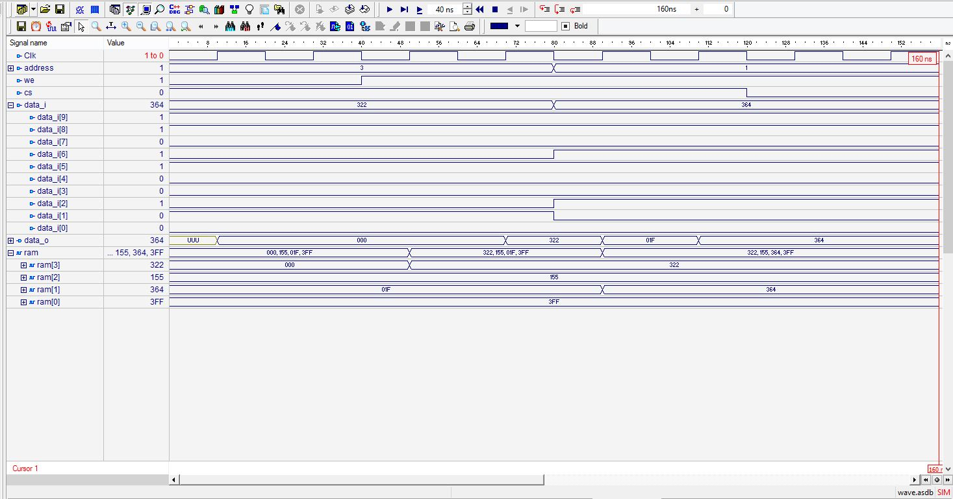

În urma simularii, se poate observa comportamentul componentei în diverse momente de timp, în diferite situații, proiectantul având astfel posibilitatea să verifice buna sa functionare, și apoi să se adreseze posibilelor probleme apărute .

Utilizarea Xilinx

Pentru a se putea observa funcționarea dispozitivului, în primul rând este necesară o placă Digilent NEXYS-2 (sau 3) conectată la calculator printr-un port USB. Se va deschide mediul de proiectare Xilinx ISE Foundation după care se va apăsa butonul File->New Project, apoi se va introduce numele dorit pentru proiect->Next->se setează tipul plăcuței pe care se implementează codul, iar dacă este cazul, după ce dăm Next, vom introduce sau nu o sursă creată sau vom crea noi una nouă, vom adăuga codul și se va crea fisierul .bit.
Dupa ce s-a adăugat sursa, trebuie setați pinii plăcuței pentru butoanele si intrerupătoarele utilizate. Se va intra în User Constraints->Assign Package Pins pentru a face această operație. Se salvează fișierul cu pinii, și se dă dublu click pe Generate Programing File. Dupa ce se va crea fisieul .bit, se va deschide utilitarul Digilent ExPort în care se va incărca fişieul .bit obținut mai înainte. Se selectează Initialize Chain, după care pe butonul Browse se deschide o fereastră de unde va trebui să selectăm fisierul .bit corespunzător. Dupa selectarea acestuia, se va apăsa Program Chain, iar plăcuta va fi configurată corespunzător.

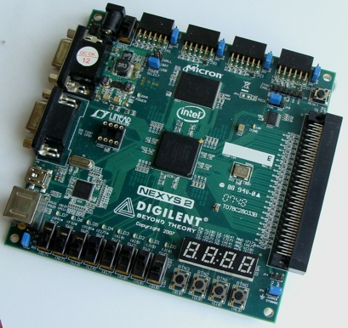

Anexa 1 – top_level

library ieee;
use ieee.std_logic_1164.all;
use ieee.std_logic_arith.all;
use ieee.std_logic_unsigned.all;
use std.standard.all;

entity top_level is
port(
CNL: in std_logic;
chit:in std_logic;
pin : in std_logic_vector(3 downto 0);
clock: in std_logic;
suma_zeci: in std_logic;
suma_sute: in std_logic;
suma_mii: in std_logic;
regim: in std_logic;
confirmare: in std_logic;
anod: out std_logic_vector(3 downto 0);
catod: out std_logic_vector(6 downto 0);
ok_pin,ok_card: out std_logic;
suma_invalida: out std_logic;
ok_tranz: out std_logic;
chit_led: out std_logic);

end entity;

architecture final of top_level is

component memrom is
port (A: in std_logic_vector (2 downto 0);
CS: in std_logic;
D: out std_logic_vector (3 downto 0));
end component memrom;

component afisor_suma is
port
(anod: out std_logic_vector (3 downto 0);
catod: out std_logic_vector (6 downto 0);
dec_H_z: in std_logic_vector (6 downto 0);
dec_H_s: in std_logic_vector (6 downto 0);
dec_H_m: in std_logic_vector (6 downto 0);
clk: in std_logic;
enable: in std_logic);
end component;

component afisor_errPin is
port
(anod: out std_logic_vector (3 downto 0);
catod: out std_logic_vector (6 downto 0);
clk: in std_logic;
enable: in std_logic);
end component;

component afisor_errCard is
port
(anod: out std_logic_vector (3 downto 0);
catod: out std_logic_vector (6 downto 0);
clk: in std_logic;
enable: in std_logic);
end component;

component numarator_sute is
port( clk: in std_logic;
enable : in std_logic;
CL: in std_logic;
sute: out std_logic_vector (3 downto 0));
end component numarator_sute;

component numarator_zeci is
port( clk: in std_logic;
CL: in std_logic;
zeci: out std_logic_vector (3 downto 0);
enable : in std_logic);
end component numarator_zeci;

component numarator_mii is
port (CLK: in std_logic;
enable: in std_logic;
CL: in std_logic;
mii: out std_logic_vector(1 downto 0));
end component;

component ram_suma is
port (Clk : in std_logic;
address : in std_logic_vector(2 downto 0);
we : in std_logic;
cs : in std_logic;
data_i : in std_logic_vector(9 downto 0);
data_o : out std_logic_vector(9 downto 0)
);
end component ram_suma;

component numarator_adrese is
port( clk: in std_logic;
adrese: out std_logic_vector (2 downto 0));
end component numarator_adrese;

component div is
port ( clk,enable : in std_logic;
div_out : out std_logic);
end component div;

component decod_zeci is
port( a: in std_logic_vector (3 downto 0);
q :out std_logic_vector (6 downto 0));
end component decod_zeci;

component decod is
port( a: in std_logic_vector (3 downto 0);
q :out std_logic_vector (6 downto 0));
end component decod;

component decod_mii is
port( a: in std_logic_vector (1 downto 0);
q :out std_logic_vector (6 downto 0));
end component;

component afisare is
port
(anod: out std_logic_vector (3 downto 0);
catod: out std_logic_vector (6 downto 0);
catodin_zeci: in std_logic_vector(6 downto 0);
catodin_sute: in std_logic_vector(6 downto 0);
catodin_mii: in std_logic_vector (6 downto 0);
clk: in std_logic;
enable: in std_logic);
end component afisare;

component cod is
port(a: in std_logic_vector (6 downto 0);
b: in std_logic_vector (6 downto 0);
c: in std_logic_vector (6 downto 0);
d: in std_logic_vector (6 downto 0);
an1,an2,an3,an4 : in std_logic_vector (3 downto 0);
s1: in std_logic_vector (1 downto 0);
y: out std_logic_vector( 6 downto 0);
y1: out std_logic_vector (3 downto 0));
end component;

component poarta_sau is
port (A: in std_logic;
B: in std_logic;
Q: out std_logic);
end component;

component poarta_si_retr is
port (A: in std_logic;
B: in std_logic;
Q: out std_logic);
end component;

component mux_chit is
port (A: in std_logic;
B: in std_logic;
S: in std_logic_vector (1 downto 0);
Q: out std_logic);
end component;

signal idrom: std_logic_vector(1 downto 0);
signal pinrom: std_logic_vector(3 downto 0);
signal adr : std_logic_vector(2 downto 0);
signal enrom : std_logic;
signal ensuma : std_logic;
signal suteout : std_logic_vector(3 downto 0);
signal zeciout : std_logic_vector(3 downto 0);
signal miiout: std_logic_vector (1 downto 0);
signal clkdiv : std_logic;
signal enram : std_logic:='1';
signal scriere : std_logic:='0';
signal tranzactie : std_logic_vector( 9 downto 0);
signal inscazr : std_logic_vector( 9 downto 0);
signal catzeci : std_logic_vector (6 downto 0);
signal catsute : std_logic_vector (6 downto 0);
signal catmii: std_logic_vector (6 downto 0);
signal dec_H_z_S: std_logic_vector (6 downto 0);
signal dec_H_s_S: std_logic_vector (6 downto 0);
signal dec_H_m_S: std_logic_vector (6 downto 0);
signal endiv :std_logic:='1';
signal enafis :std_logic:='0';
signal enafisPin :std_logic:='0';
signal enafisCard :std_logic:='0';
signal enafisSuma :std_logic:='0';
signal anodcard :std_logic_vector(3 downto 0);
signal catodcard :std_logic_vector (6 downto 0);
signal anodpin :std_logic_vector(3 downto 0);
signal catodpin :std_logic_vector (6 downto 0);
signal anodsuma :std_logic_vector(3 downto 0);
signal catodsuma :std_logic_vector (6 downto 0);
signal anodafis :std_logic_vector(3 downto 0);
signal catodafis :std_logic_vector (6 downto 0);
signal s:std_logic_vector (1 downto 0);
signal chit_led_si: std_logic;
signal chit_led_si_retr: std_logic;
signal S_mux: std_logic_vector (1 downto 0);

begin

rom : memrom port map (a=>adr,cs=>enrom, d=>pinrom);
numars : numarator_sute port map (clk=>suma_sute,enable=>ensuma, CL=>CNL, sute=>suteout);
numarz : numarator_zeci port map (clk=>suma_zeci,enable=>ensuma,CL=>CNL,zeci=>zeciout);
numarm: numarator_mii port map (suma_mii, ensuma, CNL, miiout);
devifez : div port map(clk=>clock,div_out=>clkdiv, enable=>endiv);
numaradr : numarator_adrese port map(clk=>clkdiv,adrese=>adr);
ram : ram_suma port map (address=>adr,cs=>enram,we=>scriere,data_i=>tranzactie,data_o=>inscazr,clk=>clock);
dec : decod_zeci port map (a=>zeciout,q=>catzeci);
decc : decod port map (a=>suteout,q=>catsute);
decm: decod_mii port map (miiout, catmii);
afis : afisare port map (anod=>anodafis,catod=>catodafis,catodin_zeci=>catzeci,catodin_sute=>catsute,catodin_mii=>catmii, clk=>clock,enable=>enafis);
afis_errPin: afisor_errPin port map (anod=>anodpin, catod=>catodpin, clk=>clock, enable=>enafisPin);
-- afis_errCard: afisor_errCard port map (anod=>anodcard, catod=>catodcard, clk=>clock, enable=>enafisCard);
afis_suma: afisor_suma port map (anod=>anodsuma, catod=>catodsuma, dec_H_z=>dec_H_z_S, dec_H_s=>dec_H_s_S, dec_H_m=> dec_H_m_s, clk=>clock, enable=>enafisSuma);
muxafis : cod port map(a=>catodcard,b=>catodpin,c=>catodsuma,d=>catodafis,an1=>anodcard,an2=>anodpin,an3=>anodsuma,an4=>anodafis,s1=>s,y=>catod,y1=>anod);
SAU: poarta_sau port map (chit, regim, chit_led_si);
SI_chit: poarta_si_retr port map ( chit, confirmare, chit_led_si_retr);
mux_chit_p: mux_chit port map (chit_led_si, chit_led_si_retr, S_mux, chit_led);
dec_h_z : decod_zeci port map (a=>inscazr(3 downto 0),q=>dec_H_z_S);
dec_h_s : decod port map (a=>inscazr(7 downto 4),q=>dec_H_s_S);
dec_h_m: decod_mii port map (inscazr(9 downto 8), dec_H_m_S);

process(pin, regim)

variable ok_pinvar: std_logic:='0';
variable ok_cardvar:std_logic:='0';
variable suma_invalidavar: std_logic:='0';
variable ok_tranzvar:std_logic:='0';
variable suteint: integer;
variable zeciint: integer;
variable miiint: integer;
variable endivvar:std_logic:='0';
variable scrierevar :std_logic:='0';
variable tranzactievar:std_logic_vector(9 downto 0);
variable suma : std_logic_vector( 9 downto 0);
variable suteoutt : std_logic_vector(9 downto 0);
variable zecioutt :std_logic_vector(9 downto 0);
variable miioutt: std_logic_vector (9 downto 0);

begin
enrom<='1';
enram<='1';
endivvar:='1';
scrierevar:='0';
-- if idrom=card then
--endivvar:='0';
--ok_cardvar:='1';
if pinrom=pin then
ok_pinvar:='1';
endivvar:='0';
enafisPin<='0';
if regim='1' then
ensuma<='1';
s<="11";
enafis<='1';
enafisSuma<='0';
if confirmare='1' then
--endivvar:='0';
S_mux<="01";
miiint:=conv_integer(miiout);
miiint:=miiint*1000;
miioutt:=conv_std_logic_vector(miiint,10);
suteint:=conv_integer(suteout);
suteint:=suteint*100;
suteoutt:=conv_std_logic_vector(suteint,10);
zeciint:=conv_integer(zeciout);
zeciint:=zeciint*10;
zecioutt:=conv_std_logic_vector(zeciint,10);
suma:=miioutt+suteoutt+zecioutt;
if (inscazr>suma) then
scrierevar:='1';
tranzactievar:=inscazr-suma;
--scrierevar:='0';
ok_tranzvar:='1';
suma_invalidavar:='0';
--endivvar:='1';
else
scrierevar:='0';
suma_invalidavar:='1';
ok_tranzvar:='0';
s<="00";
enafisCard<='1';
end if;
-- scrierevar:='0';
end if;
else
S_mux<="00";
ok_tranzvar:='0';
suma_invalidavar:='0';
enafis<='0';
enafisSuma<='1';
s<="10";
end if;
else
ok_pinvar:='0';
suma_invalidavar:='0';
enafisPin<='1';
ok_tranzvar:='0';
s<="01";
end if;

-- else
-- ok_cardvar:='0';
-- suma_invalidavar:='0';
-- endivvar:='1';
-- enafiscard<='1';
-- ok_tranzvar:='0';
-- s<="00";
-- end if;
scriere<=scrierevar;
tranzactie<=tranzactievar;
endiv<=endivvar;
ok_card<=ok_cardvar;
ok_pin<=ok_pinvar;
ok_tranz<=ok_tranzvar;
suma_invalida<=suma_invalidavar;

end process;
end architecture;

